东莞市水务集团有限公司客服系统对接
E签宝平台服务采购项目
询价文件

东莞市水务集团供水有限公司
2025年1月6日
目 录
第一章 询价邀请函 3
第二章 用户需求 4
第三章 合同条款 8
第四章 报价须知 14
第五章 报价文件（格式） 16

第一章 询价邀请函
各供应商：
我公司的“东莞市水务集团有限公司客服系统对接E签宝平台服务采购项目”正式开展，现邀请贵司参与本项目的询价采购。具体采购信息如下：
一、采购项目名称：东莞市水务集团有限公司客服系统对接E签宝平台服务采购项目
二、采购预算：含税最高限价为￥266,400.00
三、采购内容：客服系统对接E签宝平台服务（具体详见用户需求书）
四、资质要求：
1.报价人自2022年1月1日以来，至少具备一份软件开发建设或接口对接业绩（合同签订日期为2022年1月1日或以后）；
2.报价人未被列入“信用中国”网站（www.creditchina.gov.cn）失信被执行人、重大税收违法失信主体、政府采购严重违法失信行为记录名单（处罚期限届满的除外）。
五、成交原则：从实质性满足采购需求的供应商中，按含税价最低成交原则确定成交供应商。
六、报价文件递交截止时间：2025年1月15日15时00分。
七、报价文件递交地点：东莞市莞城街道莞龙路141号（东莞市水务集团供水有限公司合同管理部）。
八、报价文件开封时间：2025年1月15日15时00分。
九、开封地点：东莞市水务集团供水有限公司2楼会议室。
十、采购人联系方式：
采购联系人：吴先生
联系电话：192-5057-1517
联系地址：东莞市莞城街道莞龙路141号（东莞市水务集团供水有限公司）

东莞市水务集团供水有限公司
2025年1月6日

第二章 用户需求
1、业绩要求
服务单位需具备软件开发能力，自2022年1月1日以来至少具备一份软件开发建设或接口对接业绩（合同签订日期为2022年1月1日或以后）。
2、业务需求
2.1、电子签章业务优化类
为提升业务流畅及便民性，需对客服系统新增电子签章功能，涉及网厅整体，具体业务包括：用水报装、水表送检、银行代扣等，需完成办理人线上签署协议的相关功能。
主要功能为：网厅推送e签宝链接至申请人，完成签署，获取已签署文件等相关信息，同步将结果文件保存在工单附件，申请人可以通过网厅查看及下载文件。
初定流程：工单来源有网上营业厅【web/小程序】、政务网、不动产以及客服手动创建。对应工单创建成功后，客服对申请资料审核，如资料确认通过，由客服系统调用E签宝，发送签收链接至申请人，该签署过程属第三方流程（其中小程序来源的工单客服系统通过微信公众号模版消息发送提醒给申请人，其他来源的工单，通过短信发送信息链接给申请人），申请人签署后，由客服系统获取已签署的协议文件，以PDF或图片附件形式保存在此次申请的工单中（作为工单关键附件进行本地存储），申请人可以通过网上营业厅查看下载协议附件。
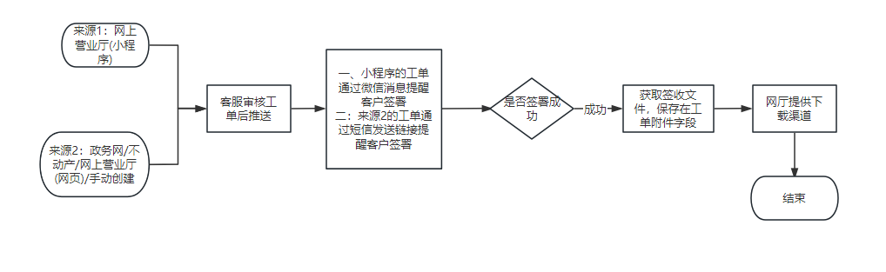
2.2、电子签章第三方对接
第三方E签宝实现对接：工单来源具备多渠道特性，对此需按照各渠道进行接口开发，对应工单由客服系统调用第三方E签宝接口并将签收链接发送至申请人（含微信公众号发送、短信发送等），由客服系统通过接口开发，获取第三方平台中已签署的协议的相关信息，包括结果文件及附带信息，并作为工单关键附件进行本地存储。
具体对接内容及要求，需根据第三方E签宝提供的标准接口，进行对接开发。
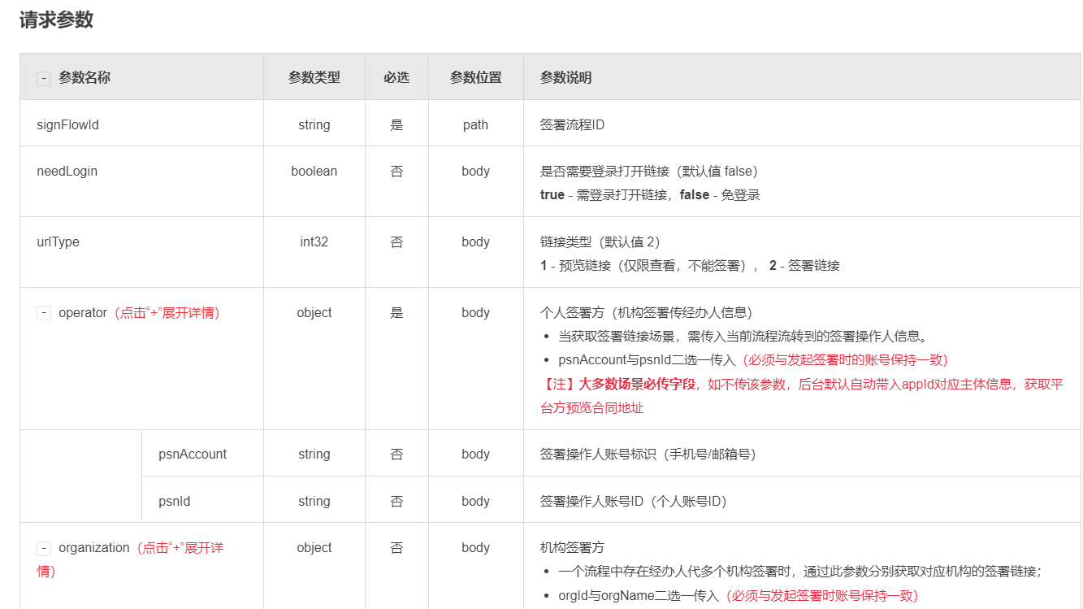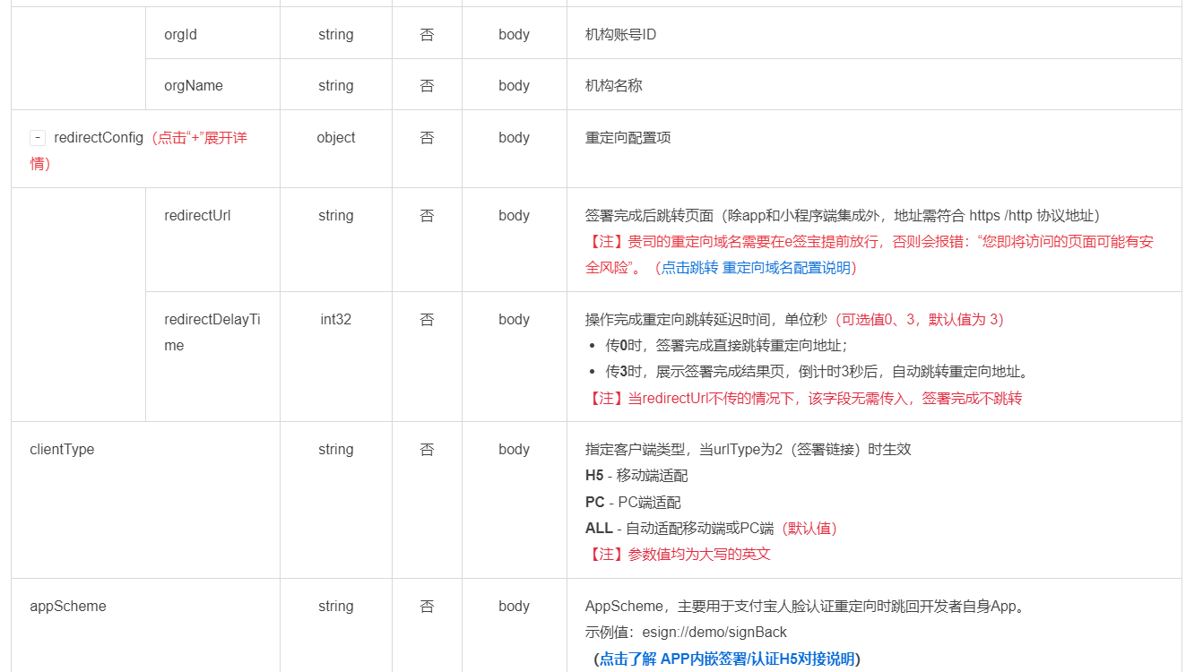
2.3、关联系统和接口需求
本项目为优化对接项目，项目主体接口部分依托集团的客服系统，系统主体接口的基础架构保持不变，仅对电子签章接口进行新增及调试。
本项目涉及电子签章的功能实现，需与第三方“E签宝”实现对接：其中工单来源具备多渠道特性，对此需按照各渠道进行接口开发，对应工单由客服系统调用第三方E签宝接口并将签收链接发送至申请人（含微信公众号发送、短信发送等），由客服系统通过接口开发，获取第三方平台中已签署的协议的相关信息，包括结果文件及附带信息，并作为工单关键附件进行本地存储。
本项目服务清单如下表：
 | 产品型号 | 详细描述 | 数量
对接开发服务 | 电子签章业务优化类 | 电子签章流程优化：为提升业务流畅及便民性，需对客服系统新增电子签章功能，涉及网厅整体，具体业务包括：用水报装、水表送检、银行代扣等。需完成办理人线上签署协议的相关功能。主要功能为：网厅推送e签宝链接至申请人，完成签署，获取已签署文件等相关信息，同步将结果文件保存在工单附件，申请人可以通过网厅查看及下载文件。 | 1
对接开发服务 | 电子签章第三方对接 | E签宝实现对接：工单来源具备多渠道特性，对此需按照各渠道进行接口开发，对应工单由客服系统调用第三方E签宝接口并将签收链接发送至申请人（含微信公众号发送、短信发送等），由客服系统通过接口开发，获取第三方平台中已签署的协议的相关信息，包括结果文件及附带信息，并作为工单关键附件进行本地存储。 | 1
对接开发服务 | 售后服务 | 验收之日起，提供质保一年。 | 1

3、实施计划
项目建设工期：
本项目为优化改造项目，项目建设工期为1.5个月。
项目实施进度表：
优化项目具体实施计划如下：
任务名称 | 工期 | 资源名称
一、项目规划阶段
前期工作交底 | 2 个工作日 | 甲乙双方实施组
二、蓝图设计阶段
系统需求调研 | 5个工作日 | 甲乙双方实施人员
方案设计 | 2个工作日 | 甲乙双方实施人员
三、系统建设阶段
BI报表查询及流程优化类 | 15 个工作日 | 甲乙双方实施人员
四、上线阶段
上线试运行 | 5个工作日 | 甲乙双方实施人员
正式上线 | 3个工作日 | 甲乙双方实施人员
五、持续运维阶段
项目验收 | 1个工作日 | 甲乙双方实施人员
合计 | 33个工作日

第三章 合同条款
东莞市水务集团客户服务系统对接E签宝平台开发服务合同书

甲方：东莞市水务集团供水有限公司
乙方：
乙方受甲方委托，并根据甲方相关对接开发的需求（东莞市不动产登记中心业务对接实施方案），甲方向乙方支付软件接口开发服务费用。为了保护甲、乙双方合法权益，根据《中华人民共和国民法典》，在平等自愿的基础上，按照下面的条款和条件，签署本合同。
第一条 项目名称
东莞市水务集团客户服务系统对接E签宝平台开发服务项目
第二条 服务内容
鉴于营商环境考核要求的提升，以及日常运维过程中大量用水户的实际反馈，需优化现有业务流程，实现线上签约以减少线下环节。现需由甲方协助实施东莞市水务集团客户服务系统与E签宝平台开发服务的对接功能。
1、乙方受甲方委托实施的服务为：实现东莞市水务集团客户服务系统对接E签宝平台开发实施服务，服务清单见本文第四条。
第三条 实施服务进度及软件成果交付
1、自签订本合同起 60个日历天内，乙方完成电子签章业务优化类、电子签章第三方对接等实施服务工作，乙方实施完成后经甲方调试、验收合格并交付甲方使用。
2、软件产品（或服务）交付地点为甲方指定地点，交付内容为接口软件，并在东莞市水务集团客户服务系统的服务器上完成接口软件的部署，使东莞市水务集团客户服务系统成功对接E签宝平台。
第四条 服务费用
软件（或服务）总费用（含税）为：¥ （大写： ），费用包括电子签章业务优化类、电子签章第三方对接等乙方为完成本合同服务内容所需的全部相关费用，本项目服务清单如下表：
 | 产品型号 | 详细描述 | 数量 | 单价 | 金额
对接开发服务 | 电子签章业务优化类 | 电子签章流程优化：为提升业务流畅及便民性，需对客服系统新增电子签章功能，涉及网厅整体，具体业务包括：用水报装、水表送检、银行代扣等。需完成办理人线上签署协议的相关功能。主要功能为：网厅推送e签宝链接至申请人，完成签署，获取已签署文件等相关信息，同步将结果文件保存在工单附件，申请人可以通过网厅查看及下载文件。 | 1
对接开发服务 | 电子签章第三方对接 | E签宝实现对接：工单来源具备多渠道特性，对此需按照各渠道进行接口开发，对应工单由客服系统调用第三方E签宝接口并将签收链接发送至申请人（含微信公众号发送、短信发送等），由客服系统通过接口开发，获取第三方平台中已签署的协议的相关信息，包括结果文件及附带信息，并作为工单关键附件进行本地存储。 | 1
对接开发服务 | 售后服务 | 验收之日起，提供质保一年。 | 1
合计（含税）：
第五条 付款结算方式
1、甲方应当在本合同签订后十个工作日内向乙方支付第一笔款项，即合同总价的【50】%，即人民币【 】（大写【 】）。
2、甲方应当在完成本项目对接开发及调试，并经双方验收合格及交付甲方使用后十个工作日内向乙方支付第二笔款项，即合同总价的【50】%，即人民币【 】元（大写【 】）。
付款前，乙方应将相应金额的合法有效的增值税发票原件及请款报告交至甲方，甲方核对无误后支付前述费用，因乙方逾期提供请款资料及发票或提交资料、发票不符合甲方要求的，甲方付款时间顺延，并不承担逾期付款违约责任。
2、乙方账户信息如下：
公司名称
开 户 行
开户名称
开户账号
第六条 项目验收
1、验收标准：本项目采用 现场验收 方式验收,验收标准以双方共同确认的《东莞市水务集团客户服务系统对接E签宝平台开发服务项目服务清单》的内容要求为准。
2、验收由双方人员共同参与。系统部署完成后，乙方积极配合接口联调，接口符合本合同要求，东莞市水务集团客户服务系统成功对接E签宝平台并且能够正常运行，即视为验收通过，验收通过后甲方与乙方共同签署 贰 份服务验收单，甲、乙双方各保存 壹 份。
3、甲方验收不合格，应出具书面的异议，乙方应及时加以修改纠正，直到验收合格为止，乙方应在接受甲方书面异议后3个日历天内对软件以及本项目系统对接开发实施服务完成整改，甲方再行组织对软件设备以及本项目系统对接开发实施服务进行验收，由此造成的工期延迟由乙方承担相应违约责任。如经甲方组织验收达3次后，本项目系统对接开发实施服务仍未验收合格的，甲方有权解除本合同，并要求乙方支付合同总金额30%的违约金，由此给甲方造成的损失，乙方承担赔偿责任。
第七条 质保期及售后服务要求
乙方对本项目的系统对接开发实施服务提供质保期为一年的维护保修服务，质保期自验收合格之日起算。维护方式可以通过邮件、网络、远程或者现场方式进行。在质保期内，乙方应积极履行维修维护的责任，需自接到甲方通知后的12小时内对软件设备进行维修并使东莞市水务集团客户服务系统对接E签宝平台功能正常运行，如乙方在接到甲方通知后未能及时对该功能进行维修维护的或未及时使该功能正常运行的，甲方有权委托第三方进行修复，由此产生的费用由乙方承担，若造成甲方对外垫付的，甲方除有权要求乙方支付对外垫付费用外，还有权要求乙方按对外垫付金额2倍标准支付赔偿金于甲方。因乙方未及时尽到维修责任，给甲方造成的损失，由乙方承担赔偿责任。
第八条 双方的权利和义务
1、甲方的权利和义务
- 甲方有权及时了解和监督本项目实施服务的进展情况，并应向乙方提供完成本项目实施服务所必需的资料和工作条件。
- 甲方负责协调各部门人员及第三方公司配合，保证乙方提供的本项目实施服务工作顺利进行。
- 甲方应当按照合同约定向乙方支付合同价款。
2、乙方的权利和义务
- 乙方有权按照本合同约定收取合同价款。
- 乙方保证所交付的软件产品（或服务）是完整的，满足安全、可靠和高效运行与方便维护的全部要求并且符合本合同要求。
- 本次项目为软件对接开发服务，乙方仅需提交系统接口文件。
第九条 违约责任
1、如因甲方的业务需求产生较大的变更、外在不可抗力因素、甲方人员不积极配合、不能满足试用或使用等原因致使项目期限需要延长的，甲方应及时知会乙方，由甲乙双方对服务期限延期协商处理。
2、如乙方无正当理由逾期交付软件或服务（完成本项目开发实施服务），从应交付之日起，每逾期一日，按服务费总额的5%向甲方支付违约金，乙方逾期超过20个日历天的，甲方有权解除合同，乙方应向甲方支付服务费总额20%的违约金，如由此给甲方造成的损失，乙方还应负赔偿责任。
3、如甲方因乙方交付使用的软件产品（或服务）被追诉或因此对外赔偿的，甲方有权要求乙方支付甲方对外赔偿费用，并有权要求乙方支付其对外赔偿费用2倍作为赔偿金。
4、双方应本着友好合作的态度履行各自合同义务，一方不履行合同义务或履行合同义务不符合约定，守约方有权要求违约方承担继续履约、采取补救措施或者赔偿其实际损失（包括但不限于守约方因违约方违约行为而受到的直接损失以及守约方为维权而支付的诉讼费、律师费、财产保全责任保险费、误工费、交通费等相关费用）等违约责任。
第十条 无效合同
甲乙双方如因违反法律和有关规定，合同被宣告无效的，有过错的一方应当承担赔偿责任，双方都有过错的，各自承担相应的责任。
第十一条 保密责任
乙方应对在合作过程中所获得或知晓的甲方的资料、技术信息和经营状况保密，在未经甲方书面许可时，乙方不得将甲方经营、生产状况及技术资料等甲方任何信息以任何方式泄露给任何第三方（法规另有规定除外），否则乙方应向甲方支付违约金¥50,000.00元及赔偿甲方遭受的所有损失。
乙方保证：乙方提供给甲方使用的软件设备以及开发服务为乙方自主研发而成，对该软件设备以及开发服务享有知识产权。若甲方使用乙方提供的软件设备以及开发服务与第三人产生纠纷的，乙方需赔偿甲方由此产生的一切损失。
第十二条 不可抗力
1、如合同双方中任何一方由于不可抗力，如：地震、水灾、台风、战争和其他双方都认为的不可抗力原因而无法按期履行合同。由双方协商确定后，合同执行的时间做相应延期。
2、当不可抗力事故终止或事故消除后，受阻方应尽快用传真或电传通知对方关于不可抗力形势的解除并以挂号信加以确认，并继续履行合同。
3、如果不可抗力阻碍合同的履行超过180个日历天，双方就合同的进一步履行问题进行讨论并达成一致意见。
第十三条、争议的解决
执行本合同发生争议，当事人双方应尽力协商解决；若协商不能解决，任何一方有权向合同签订地人民法院提起诉讼。
第十四条、其它事项
1、 合同签订地点：东莞市水务集团供水有限公司
2、 本合同一式 肆 份，甲方执 贰 份，乙方执 贰 份，具有同等法律效力。
3、 本合同自甲、乙双方法定代表人签字并盖章后生效，未尽事宜，本着友好协商的精神共同解决。

（以下为合同签署页）
甲方（盖章）：东莞市水务集团供水有限公司
法定代表人（签字）：
日期：
乙方（盖章）：
法定代表人（签字）：
日期：

第四章 报价须知
一、项目费用说明
报价人应按询价文件要求及企业的自身情况进行报价。所报的价格包含完成询价文件规定的工作所需的全部费用，并承担所有相应项目风险。

二、报价文件的组成
1.报价表；
2.用户需求偏离表；
3.合同条款偏离表；
4.营业执照；
5.报价人需提供自2022年1月1日以来，至少具备一份软件开发建设或接口对接业绩合同复印件（需提供项目合同要点：（1）供货内容需体现：软件开发建设或接口对接；（2）合同签订日期为2022年1月1日或以后；（3）合同双方盖章等关键页）；
6.信用中国网站截图；
7.询价响应声明书；
8.报价人认为有必要提供的资料。

三、报价文件的封装和递交
1.报价人应将报价文件一起密封在一个不透明的外层封装中。外层密封封装表面应正确标明项目名称、项目编号、报价人单位名称，封口位置加盖报价人公章。
2. 报价文件无须装订成册。若报价文件装订成册，需同时提供电子文件，内容包括：签字、盖章后的报价文件扫描版PDF格式电子文件。电子文件不可设置密码，用U盘或DVD或CD-R光盘储存 ，并密封于“电子文件”内（电子文件的包装封面需注明项目名称、项目编号、报价人单位名称，并加盖报价人公章）。
3.密封好的报价文件，应于询价邀请函中规定的截止时间前递交到采购人指定的递交地点，否则视为放弃参与本项目。

四、报价有效性说明
1.含税总报价不得高于本项目含税最高限价，否则视为无效报价；
2.对用户需求书、合同条款响应有负偏离的，按无效响应处理；
3.报价人未按报价文件格式提供相应材料的，按无效报价处理；
4.若有效报价文件不足三家时，采购人有权重新进行采购。在实质性满足采购需求的情况下，若2家以上（含本数）供应商报价一致且同为最低价时，报价相同的供应商再进行一次报价，且再次报价不得高于前一次报价，以此类推，最终价低者得。当报价文件完全响应需求的最低价供应商放弃成交资格或经确认未实质性满足采购需求时，我公司有权确定实质性满足采购需求的第二低价供应商作为成交供应商，或重新进行采购。

- 特别说明
（1）与采购人存在利害关系可能影响采购公正性的法人、其他组织或者个人，不得参加报价；（2）供应商负责人为同一人或者存在控股管理关系的不同供应商，不得参加同一项目报价。
上述情况一经发现，相关报价均无效。

第五章 报价文件（格式）
1. 报价表
项目名称 | 东莞市水务集团有限公司东莞市水务集团有限公司客服系统对接E签宝平台服务采购项目
含税总报价  （单位：元） | 大写：人民币 元  小写：¥
完成时间 | 详见需求书
报价人纳税类型 | □ 一般纳税人  □ 小规模纳税人
报价人提供的增值税普通发票的税率 | %
备注 | 一、已详细审查全部询价文件要求，并响应询价文件全部要求。  二、本次所报价格为含销项税额，包含供应商销项税额及完成本项目所需的全部费用。  三、含税总报价不得高于本项目含税最高限价（￥266,400.00），否则视为无效报价。  四、上述报价数值保留小数点后2位，从小数点后第3位四舍五入。  五、从实质性满足采购需求的供应商中，按含税价最低成交原则确定成交供应商（若最低报价相同时进行二次报价，直至最终确定成交供应商）。  六、（1）当报价表与分项报价表内累计不符时，以报价表为准，修正分项报价表内的各项报价；不遵从修正原则的视为无效报价；  （2）大写金额和小写金额不一致的，以大写金额为准，修正小写金额；不遵从修正原则的视为无效报价；  （3）单价金额小数点或者百分比有明显错位的，以报价表的总价为准，并修改单价；  （4）分项报价表内，总价金额与按单价汇总金额不一致的，以单价金额计算结果为准，修正分项报价表内的总价金额；不遵从修正原则的视为无效报价。  同时出现两种以上不一致的，按照前款规定的顺序修正。修正后的报价经投标人确认后产生约束力，投标人不确认的，其投标无效。  七、本报价表不允许调整，擅自修改，将视为无效报价。  八、分项报价表遵循以上要求执行。
联系人： 联系电话：
联系地址：
报价人：（加盖印章）
日期： 年 月 日
1-1.分项报价表
项目名称 |  | 东莞市水务集团有限公司东莞市水务集团有限公司  客服系统对接E签宝平台服务采购项目
序号 | 产品型号 | 详细描述 | 数量 | 分项总价  （元，含税）
1 | 电子签章业务优化类 | 电子签章流程优化：为提升业务流畅及便民性，需对客服系统新增电子签章功能，涉及网厅整体，具体业务包括：用水报装、水表送检、银行代扣等。需完成办理人线上签署协议的相关功能。主要功能为：网厅推送e签宝链接至申请人，完成签署，获取已签署文件等相关信息，同步将结果文件保存在工单附件，申请人可以通过网厅查看及下载文件。 | 1
2 | 电子签章第三方对接 | E签宝实现对接：工单来源具备多渠道特性，对此需按照各渠道进行接口开发，对应工单由客服系统调用第三方E签宝接口并将签收链接发送至申请人（含微信公众号发送、短信发送等），由客服系统通过接口开发，获取第三方平台中已签署的协议的相关信息，包括结果文件及附带信息，并作为工单关键附件进行本地存储。 | 1
3 | 售后服务 | 验收之日起，提供质保一年。 | 1
含税总报价（元，含税）
联系人： 联系电话：
联系地址：
报价人：（加盖印章）
日期： 年 月 日
- 用户需求偏离表
用户需求偏离表
序号 | 需求书要求 |  | 响应情况
序号 | 条款号 | 简要内容 | 偏离情况 | 具体偏离内容
1 | 1 | 业绩要求
2 | 2.1 | 电子签章业务优化类
3 | 2.2 | 电子签章第三方对接
4 | 2.3 | 关联系统和接口需求
5 | 3 | 实施计划
备注：
- 报价人应对照用户需求书响应，逐条、如实地填写“偏离情况”，若发现虚假填写本表，或伪造、变造证明材料，或对需求书及其附件响应有负偏离的，按无效响应处理。若发现此表未逐条填写视为完全响应用户需求书要求。
- 偏离情况分为：正偏离、负偏离、无偏离。正偏离是指报价人提供的货物（或服务）优于用户需求书的要求；负偏离是指报价人提供的货物（或服务）不满足或不完全响应用户需求书的要求；无偏离是指报价人提供的货物（或服务）完全响应用户需求书的要求。
- “偏离情况”项为正偏离（或负偏离）的，必须在“具体偏离内容”项内详细说明与用户需求书的偏离内容，“偏离情况”项为无偏离的，在“具体偏离内容”项内填“无”。
- 如报价人差异内容较多可另附页说明。

报价人：（加盖印章）
日 期： 年 月 日
- 合同条款偏离表
合同条款偏离表
序号 | 合同要求 |  | 响应情况
序号 | 条款号 | 简要内容 | 偏离情况 | 具体偏离内容
1 | 一 | 项目名称
2 | 二 | 服务内容
3 | 三 | 实施服务进度及软件成果交付
4 | 四 | 服务费用
5 | 五 | 付款结算方式
6 | 六 | 项目验收
7 | 七 | 质保期及售后服务要求
8 | 八 | 双方的权利和义务
9 | 九 | 违约责任
10 | 十 | 无效合同
11 | 十一 | 保密责任
12 | 十二 | 不可抗力
13 | 十三 | 争议的解决
14 | 十四 | 其它事项
备注：
- 报价人应对照合同响应，逐条、如实地填写“偏离情况”，若发现虚假填写本表，或伪造、变造证明材料，或对合同及其附件响应有负偏离的，按无效响应处理。若发现此表未逐条填写视为完全响应合同要求。
- 偏离情况分为：正偏离、负偏离、无偏离。正偏离是指报价人提供的货物（或服务）优于合同的要求；负偏离是指报价人提供的货物（或服务）不满足或不完全响应合同的要求；无偏离是指报价人提供的货物（或服务）完全响应合同的要求。
- “偏离情况”项为正偏离（或负偏离）的，必须在“具体偏离内容”项内详细说明与合同的偏离内容，“偏离情况”项为无偏离的，在“具体偏离内容”项内填“无”。
- 如报价人差异内容较多可另附页说明。

报价人：（加盖印章）
日 期： 年 月 日

- 营业执照

- 报价人需提供自2022年1月1日以来，至少具备一份软件开发建设或接口对接业绩合同复印件（需提供项目合同要点：（1）供货内容需体现：软件开发建设或接口对接；（2）合同签订日期为2022年1月1日或以后；（3）合同双方盖章等关键页）

- 信用中国网站截图
报价人未被列入“信用中国”网站（www.creditchina.gov.cn）失信被执行人、重大税收违法失信主体、政府采购严重违法失信行为记录名单（处罚期限届满的除外）

- 询价响应声明书
询价响应声明书
致：东莞市水务集团供水有限公司
根据贵司 东莞市水务集团有限公司客服系统对接E签宝平台服务 采购项目的询价邀请，签字代表（全名、职务、联系方式）经正式授权并代表我单位（单位名称、地址）提交以下报价文件正本一份。
据此函，签字代表宣布同意如下：
1、按询价文件规定履行相关责任和义务。
2、已详细审查全部询价文件要求、服务要求、合同条款并响应询价文件全部要求。3、同意提供采购方要求的与其询价响应文件有关报告及资料。
4、如我公司存在成交后放弃或提供虚假证明文件、虚假报价文件或存在实际供货技术参数、质量低于询价文件要求或报价文件承诺的标准等情况的，我公司将同意并接受列入东莞市水务集团供水有限公司“黑名单”。

签字代表：
单位名称（加盖印章）：
日期： 年 月 日

- 报价人认为有必要提供的资料

